Představte si městskou knihovnu ve velkém městě (má více poboček), kam si lidé chodí půjčovat knihy.

Chtěli bychom udělat dimenzionální datový model databáze, kam bychom ukládali informace o výpůjčkách knih – kdy, kde a co si kdo půjčil a ne/vrátil. Nakreslete entity s několika základními atributy (<5), vazby mezi nimi a vyznačte kardinalitu vazeb.

**ODPOVĚĎ:**

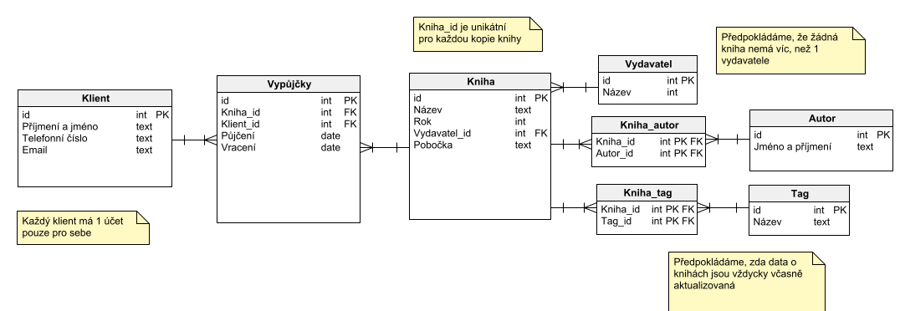

**Poradíte si i s následujícími rozšiřujícími úkoly?**

1. Pokud je kniha populární, knihovna nakupuje více kusů téže knihy (totožné ISBN) - co s tím?

Každé knize při zařazení do katalogu knihovny bude přiděleno id. Tím pádem, nevadí, zda bude několik kopii samé knihy, protože má vždycky unikátní číslo v databáze.

1. Ke knihám chceme přiřazovat "tagy" - kniha pro mládež, pro dospělé, historická, o umění, beletrie, učebnice atd. Pro každou knihu chceme zadat 10+ takových tagů – jak na to?

Je potřeba vytvořit seznam tagů, který obsahuje všechny tagy a jejich id. Pomocná tabulka (“Kniha_tag”) pomůže zajistit kardinalitu many-to-many.

1. Odhadněte, kolik záznamů bude za rok ve faktové tabulce (a vysvětlete, jak jste k tomu došli).

V Městské knihovně v Praze třeba počet primárních výpůjček knih za rok 2022 činil 3 146 547 (výpůjčky beletrie a naučné literatury).

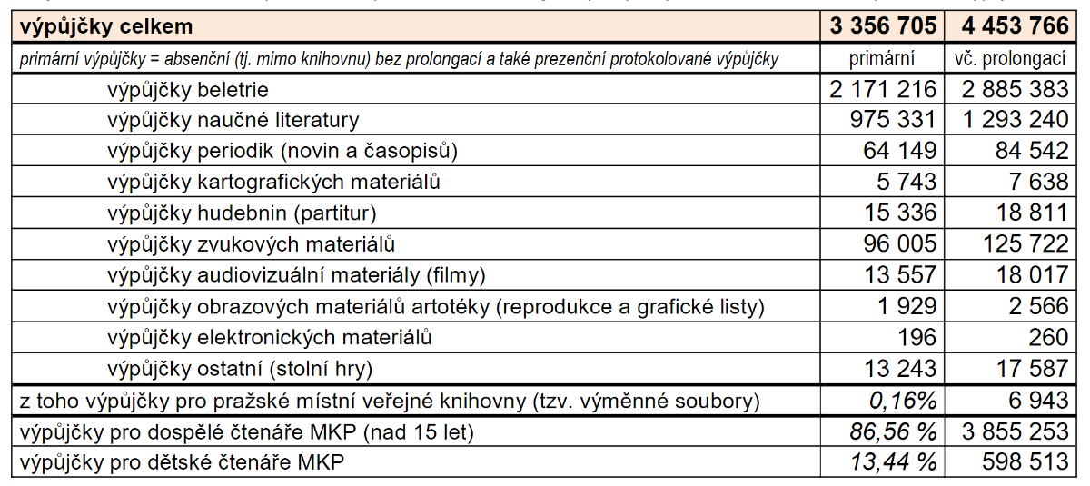

*Zdroj:* [*https://issuu.com/mestskaknihovnavpraze/docs/vyrocni_zprava_2022*](https://issuu.com/mestskaknihovnavpraze/docs/vyrocni_zprava_2022)*,str. 54-55*